使用cqlsh工具连接到cassandra数据库，并使用cql执行操作。（cql类似sql）

1. 使用cqlsh工具



1. Help;

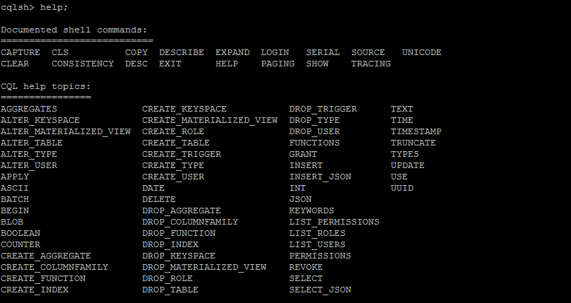

1. check keyspaces：describe keyspaces;

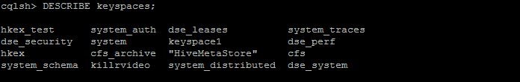

1. use keyspaces: use hkex_test;

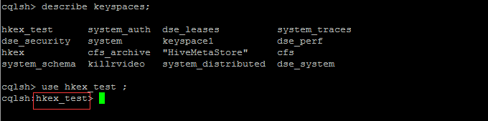

1. check tables: describe tables;



1. check a table: select * from ticker;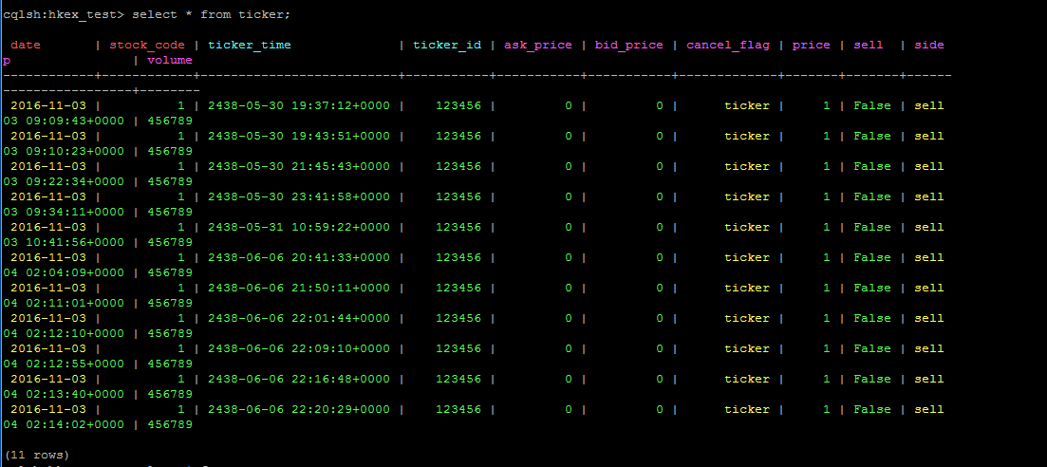
2. create a table: create table users (user_id int primary key, fname text, lname text);

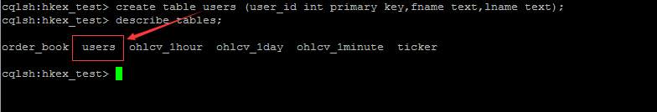

1. insert value: insert into users (user_id, fname, lname) values (1, ’key’, ‘xiao’);

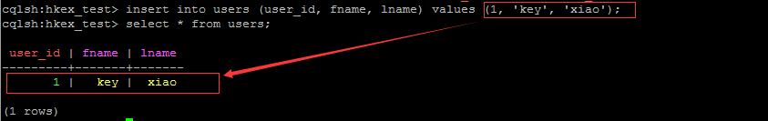

1. create secondary index for table(All of the fields can be except the primary key):

create index on users(lname);

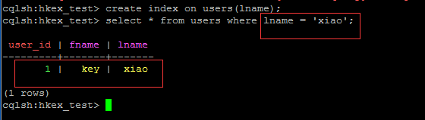

1. drop a table: drop table users;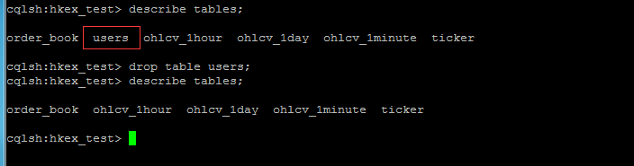
2. show cqlsh version and Cassandra version etc ： show version;

2016年11月4日18:06:03 by key